Государственное АВТОНОМНОЕ профессиональное образовательное учреждение

свердловской области

«Каменск-Уральский политехнический колледж»

Специальность 09.02.07 Информационные системы и программирование

Группа ИСиП21-301

КУРСОВОЙ ПРОЕКТ

по МДК 05.02 разработка кода информационных систем

ТЕМА: РАЗРАБОТКА КЛИЕНТСКОЙ ЧАСТИ ВЕБ-ПРИЛОЖЕНИЯ ДЛЯ АГЕНСТВА НЕДВИЖИМОСТИ

Выполнил:

А.И. Сибагатова

Проверил:

Н.В. Бодня

2024

Содержание

Введение.

1. Аналитическая часть.
   1. Анализ предметной области (с построением функциональной модели IDEF0).
   2. Постановка задачи.
2. Проектная часть
   1. Разработка информационной структуры веб-приложения
   2. Разработка макета дизайна веб-приложения
   3. Реализация макета веб-приложения

Заключение

Список литературы

Введение.

В современном мире разработка веб-приложений стала неотъемлемой частью бизнеса в различных сферах. Одной из таких сфер является агентство недвижимости, которое предоставляет услуги по поиску, покупке и продаже недвижимости. С целью улучшения и оптимизации работы агентства, разработка веб-приложения становится необходимой задачей.

Цель данной курсовой работы является разработка дизайна и пользовательского интерфейса для веб-приложения, которое предоставит полную информацию по поиску, покупке, продаже и аренде недвижимости.

Веб-приложение для агентства недвижимости должно предоставлять удобный и интуитивно понятный интерфейс для пользователей, позволяющий им эффективно искать и просматривать доступные объекты недвижимости, оставлять заявки на просмотр, получать уведомления о новых предложениях и взаимодействовать с агентами недвижимости.

Для реализации поставленной цели необходимо решить следующие задачи:

* Провести анализ предметной области;
* Разработать информационную структуру веб-приложения;
* Разработать макет дизайна веб-приложения;
* Реализовать макет веб-приложения.

# Аналитическая часть.

1. Анализ предметной области (с построением функциональной модели IDEF0).

Агентство недвижимости - это организация, специализирующаяся на предоставлении услуг по поиску, покупке, продаже и аренде недвижимости. Основные бизнес-процессы агентства недвижимости могут включать следующие:

* Поиск клиентов: активное привлечение потенциальных клиентов, включая маркетинговые и рекламные мероприятия, использование онлайн-платформ и баз данных о недвижимости.
* Консультирование и показ недвижимости: предоставление информации о доступных объектах недвижимости, оценка их стоимости и достоинств, организация показов и прохождение с клиентами по объектам.
* Предложение и согласование условий сделок: ведение переговоров с продавцами и покупателями недвижимости, предоставление информации о возможных вариантах финансирования, передача предложений между сторонами и подготовка документации.
* Оформление и сопровождение сделок: помощь в подготовке договоров купли-продажи и аренды, сопровождение клиентов при прохождении необходимой бумажной работы, координация перехода прав собственности.
* Обслуживание клиентов: поддержка клиентов после совершения сделки, включая решение вопросов по техническому обслуживанию недвижимости, предоставление консультаций по правовым и финансовым вопросам, поддержка при переговорах с органами государственной регистрации и другими организациями.
* Бухгалтерия и финансовый учет: ведение учета финансовых операций, оплаты комиссионных сборов, учет затрат на рекламу и маркетинг.
* Маркетинг и развитие бизнеса: разработка маркетинговых стратегий, участие в выставках недвижимости, создание и поддержка привлекательного веб-сайта и присутствия в социальных сетях, улучшение процессов и повышение качества обслуживания клиентов.

Важным аспектом успешной работы агентства недвижимости является постоянное совершенствование процессов и следование законодательству, регулирующему рынок недвижимости.

В данном курсовом проекте будет рассмотрен процесс оформления сделки.

Для описания данного бизнес-процесса используется диаграмма IDEF0 (Integration Definition for Function Modeling), которая поможет визуально представить последовательность выполнения операций и взаимодействие 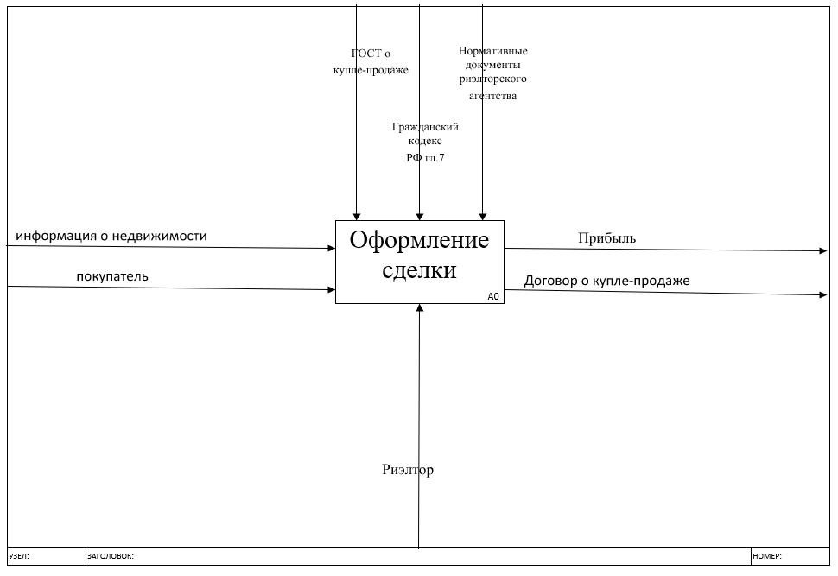между ними (Рис1).

Рис1

На данной диаграмме IDEF0 основным бизнес-процессом является оформление сделки. Входными данными основного бизнес-процесса являются: информация о недвижимости, покупатель. Выходные данные: договор о купле-продаже и прибыль, управляют выполнением процесса: ГОСТ о купле-продаже, Гражданский кодекс РФ гл.7, Нормативные документы риэлторского агентства, механизмом выполнения является риэлтор.

Анализ предметной области приводит к необходимости разработки веб-приложения и позволяет определить основные требования и функциональность, которые должны быть реализованы в клиентской части веб-приложения для агентства недвижимости.

* 1. Постановка задачи

Цель данной курсовой работы заключается в разработке клиентской части веб-приложения, предназначенного для агентства недвижимости. Главная задача состоит в создании эффективного и удобного интерфейса, который позволит пользователям искать недвижимость, просматривать подробную информацию о ней, оставлять заявки на просмотр и взаимодействовать с агентами недвижимости.

Для достижения цели курсовой работы необходимо выполнить следующие задачи:

* Разработка дизайна и проектирование интерфейса приложения, учитывая требования агентства недвижимости и эстетические предпочтения клиентов.
* Реализация функции поиска объектов недвижимости на основе различных фильтров, таких как местоположение, тип, цена и другие параметры.
* Разработка каталога объектов недвижимости с подробным описанием, фотографиями, планировками и другой важной информацией.
* Создание функционала регистрации и авторизации пользователей для доступа к персонализированным сервисам, таким как сохранение избранных объектов и просмотр истории просмотров.
* Реализация возможности отправки запроса на просмотр объекта недвижимости и получение обратной связи от агентства.
* Интеграция онлайн-чата или системы обратной связи для быстрого взаимодействия с клиентами и предоставления консультаций.
* Разработка административной панели для управления содержимым приложения, добавления/редактирования/удаления объектов недвижимости и обработки запросов от клиентов.
* Обеспечение безопасности приложения и защита пользовательских данных.
* Оптимизация производительности приложения для обеспечения быстрой загрузки и отзывчивости.

# Проектная часть

1. Разработка информационной структуры веб-приложения.

Информационная структура веб-приложения — **это схема размещения его основных разделов и страниц относительно друг друга.** Она показывает, каким образом строится сайт, логическую связку его страниц.

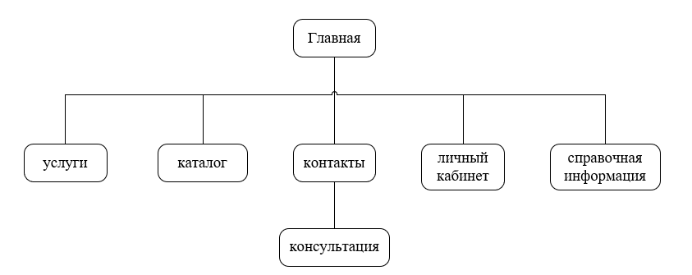Разработка информационной структуры веб-приложения для агентства недвижимости включает в себя создание удобного и интуитивно понятного интерфейса, который обеспечит пользователям удобный доступ к информации о доступных недвижимых объектах и возможность публикации своих объектов недвижимости. На Рис2 представлена карта веб-приложения.

Рис2

Информационная структура включает следующие страницы:

* Каталог: Страница каталога предоставляет подробную информацию о доступных объектах недвижимости. Здесь можно найти описание каждого объекта, фотографии, параметры, планировки и другую специфическую информацию. Каталог обычно удобно структурирован и позволяет пользователям легко просматривать и сравнивать доступные объекты.
* Контакты: На странице контактов размещается информация о контактных данных агентства недвижимости - адрес, номера телефонов, электронная почта и другие контактные данные. Здесь пользователи могут найти способы связаться с агентством и получить дополнительную информацию.
* Личный кабинет: Эта страница предназначена для зарегистрированных пользователей. Личный кабинет позволяет им управлять своими личными данными, сохранять избранные объекты недвижимости, оставлять заявки на просмотр или консультацию, а также получать персонализированную информацию о новых объектах, сделках и других важных событиях.
* Справочная информация: Страница со справочной информацией может содержать различные полезные материалы для посетителей сайта, такие как статьи, советы по покупке и продаже недвижимости, правовую информацию, инструкции и руководства. Этот раздел помогает клиентам разобраться в сложностях рынка недвижимости и сделать осознанный выбор.
* Консультация: Страница консультации предлагает посетителям возможность обратиться к представителям агентства недвижимости для получения профессиональных консультаций и рекомендаций. Здесь пользователи могут заполнить форму для обратной связи или задать вопросы через онлайн-чат для получения помощи и информации.

Эти основные страницы информационной структуры веб-приложения для агентства недвижимости позволят пользователям получать доступ к необходимой информации о недвижимых объектах и предоставить возможность агентству размещать свою недвижимость. Создание удобного и логичного интерфейса позволит обеспечить удовлетворение потребностей как клиентов, ищущих недвижимость, так и агентства недвижимости.